С целью знакомства детей с их правами, закрепленными в Конвенции о правах ребенка, Конституции РФ, соотношения прав и обязанностей детей, способствования осознанию ответственности за свои права с 15.11.21 по 20.11.21 года в нашей школе прошла Неделя правовых знаний.
В ходе проведения Недели правовых знаний участие приняли 85,8% процента обучающихся школы.
15.11.21 г. состоялось открытие Недели правовых знаний. Информацию подготовили обучающиеся 7 «а» класса.
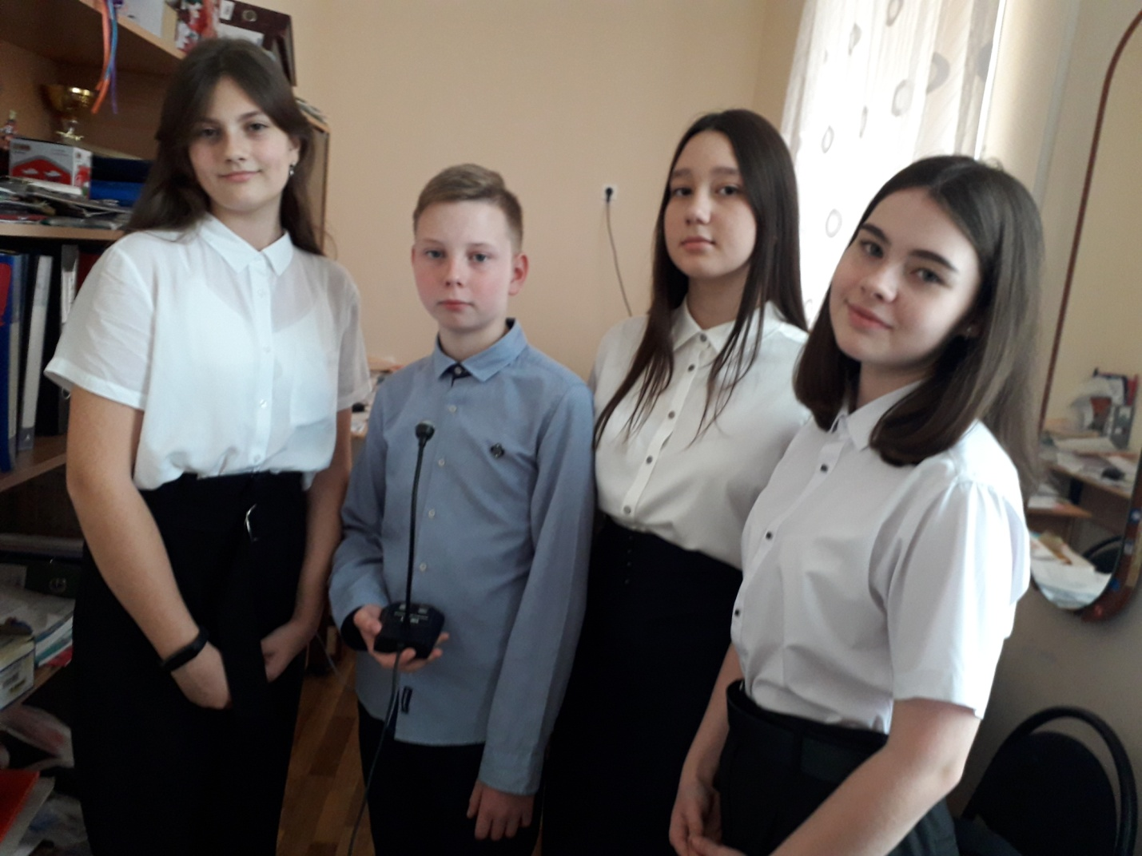

Члены кружка «Правознайка» оформили стенд «Я и мои права».
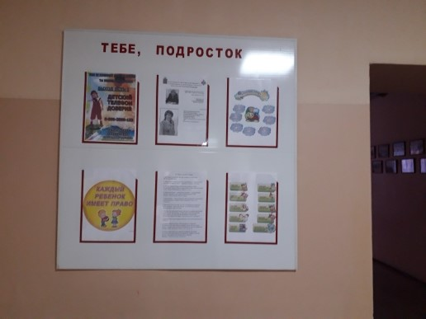
Школьный библиотекарь Березина Л. Н. организовала книжно – иллюстративную выставку «Тебе о праве – право о тебе». Для первоклашек был проведен обзор этой выставки.
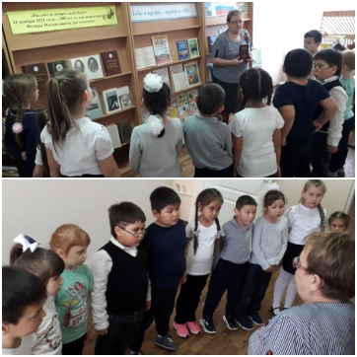

Среди обучающихся начальных классов был проведен конкурс раскрасок по правам ребёнка.
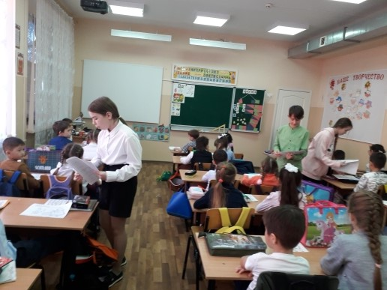
В школе проходила акция доверия, в которой приняли участие обучающиеся с 1 по 11 классы.
17.11.21 был объявлен Днем консультирования по вопросам правового воспитания и профилактике противоправного поведения.
В этот день обращались за правовой помощью не только родители, но и обучающиеся.

Классные руководители провели в своих классах классные часы «Государственная символика России», «Имею право, но обязан», «В ответе за свои поступки».
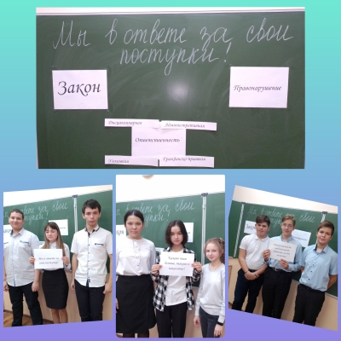

19.11.21 в школе работали площадки «Мы вместе». (Совместная работа родителей и детей).
Для 7 – классов была организована и проведена историко – правовая интеллектуальная викторина «Законы, которые нас защищают ».

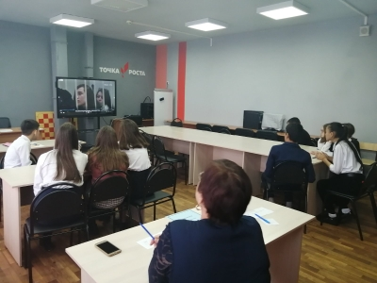
Встреча состоялась с прокурором района и инспектором ПДН «Права, обязанность и ответственность несовершеннолетних».
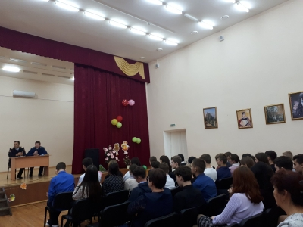
Первоклассники вместе с родителями путешествовали в «Страну правильной речи».
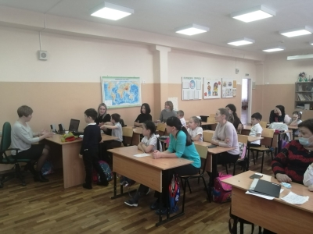

Обучающиеся 2 – ых классов участвовали в игре «Я и мои права».
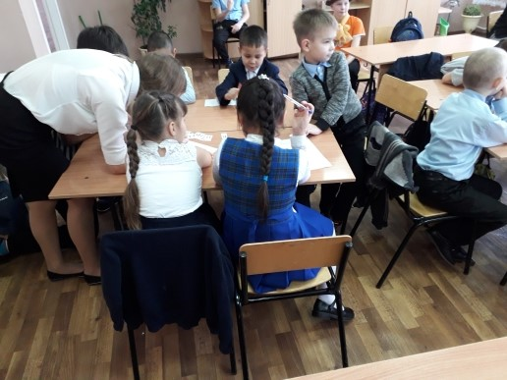

Обучающиеся нашей школы приняли активное участие в проведении Недели правовых знаний. Правовая грамотность укрепляет жизненную позицию, повышает общественную активность, обостряет чувство непримиримости к негативным явлениям.

